Autógrafo 064/2025

Projeto de Lei 1675/2025

25/06/2025

**SÚMULA:** Dispõe sobre CRÉDITO ESPECIAL Superávit Financeiro ao Orçamento vigente conforme art. 7º, 41 e 42, da Lei 4.320/64 e Dá Outras Providências.

O(a) P r e f e i to de SÃO FELIPE D'OESTE, Estado de Rondônia, no uso de suas atribuições legais, conferidas pela Lei Orgânica Municipal, dentre outros dispositivos legais aplicáveis à espécie.

Faz saber que a Câmara Municipal de SÃO FELIPE D'OESTE Estado de Rondônia, aprovou e o (a) Prefeito(a) sanciona a seguinte Lei.

**Art. 1º** - Fica o Executivo Municipal autorizado a abrir no PPA/LDO e no orçamento vigente municipal um CRÉDITO ESPECIAL Superávit Financeiro, nas dotações abaixo discriminadas, no valor de até 2.700.000,00 (dois milhões setecentos mil reais)

Suplementação

06.000.00.000.0000.0.000. GABINETE DO PREFEITO

06.001.00.000.0000.0.000. GABINETE DO PREFEITO

06.001.15.451.0008.1.381. C.C58.018X TRANSF ESP INVESTIMENTO PROG 09032024 PA

064538 CONST DE CALÇADAS E AFINS

177 - 4.4.90.51.00.00 27060100 OBRAS E INSTALAÇÕES 2.700.000,00

**Total Suplementação: 2.700.000,00**

**Artigo 2º** - Para cobertura do referido crédito fica utilizado recurso proveniente de Superávit Financeiro, em consonância com disposto no **art. 43, § 1º inciso I da Lei 4.320/64.**

**Artigo 3º**- Fica alterado parcialmente no Plano Plurianual - PPA e na Lei de Diretrizes Orçamentárias - LDO, para o exercício orçamentário vigente.

**Artigo 4º** - Este Projeto de Lei entrará em vigor na data de sua publicação.

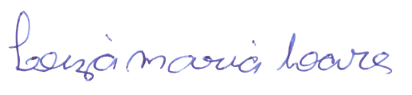

Leiza Maria Soares

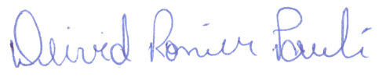Presidente

Deivid Ronier Pauli

1º Secretário